ОБЛАСТНОЕ ГОСУДАРСТВЕННОЕ БЮДЖЕТНОЕ УЧРЕЖДЕНИЕ ДОПОЛНИТЕЛЬНОГО ПРОФЕССИОНАЛЬНОГО ОБРАЗОВАНИЯ
«ТОМСКИЙ ОБЛАСТНОЙ ИНСТИТУТ
ПОВЫШЕНИЯ КВАЛИФИКАЦИИ И ПЕРЕПОДГОТОВКИ
РАБОТНИКОВ ОБРАЗОВАНИЯ»

ОТДЕЛ СОПРОВОЖДЕНИЯ ИНФОРМАЦИОННЫХ СИСТЕМ В СФЕРЕ ОБРАЗОВАНИЯ

8 (3822) 90-20-67, is.toipkro@gmail.com, is.toipkro@yandex.ru

Инструкция по регистрации заявления в первый класс на Портале образовательных услуг Томской области
Доступ к Порталу образовательных услуг Томской области осуществляется через электронный адрес https://eu.tomedu.ru.
На открывшейся странице портала необходимо выбрать раздел «Вход в личный кабинет».
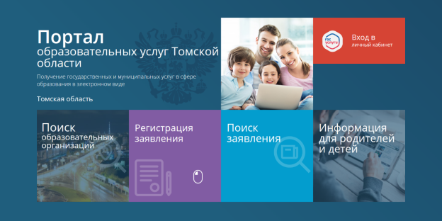
Перед вами откроется окно авторизации. Для входа используйте логин и пароль от сайта ЕПГУ (Госуслуги).
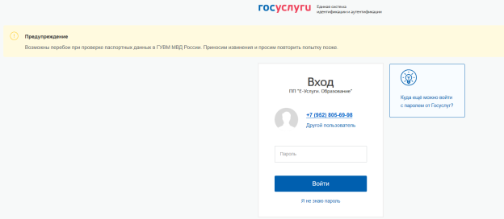
На вновь открывшейся стартовой странице необходимо выбратьраздел «Регистрация заявления».
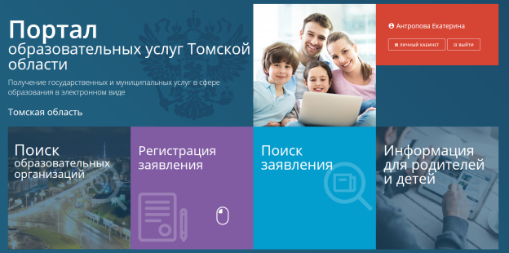
Затем необходимо выбрать раздел«Регистрация заявления в первый класс будущего учебного года».
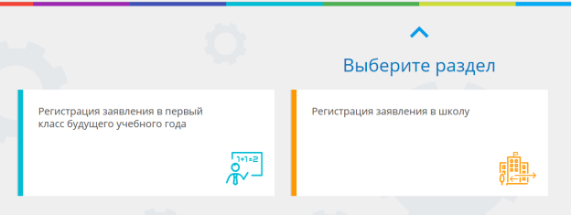
Из выпадающего списка выбираемый требуемый муниципалитет: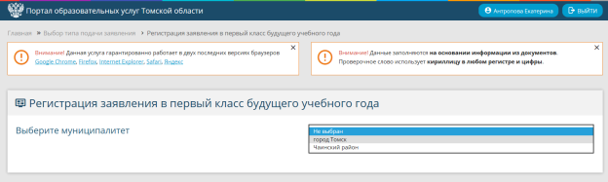
После выбора муниципалитета появится форма, в которой необходимо заполнить данные заявителя. Поля, помеченные красной звездочкой, обязательны для заполнения. Часть данных в форме уже может быть заполнена автоматически.
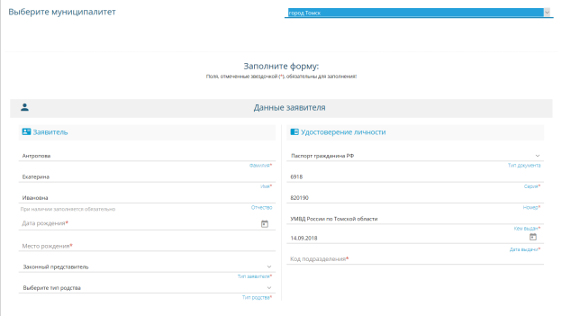
После заполнения формы с данными заявителя ниже откроется форма для заполнения данных ребенка.Поля, помеченные красной звездочкой, обязательны для заполнения. Часть данных в форме уже может быть заполнена автоматически.
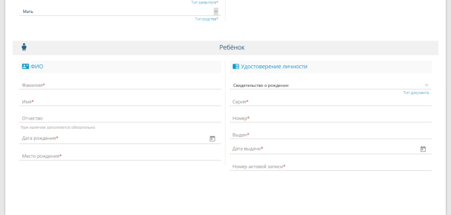
После заполнения формы с данными ребенка ниже откроется форма для заполнения адреса.
Поля, помеченные красной звездочкой, обязательны для заполнения. Часть данных в форме «Адрес регистрации» уже может быть заполнен автоматически. При совпадении «Адреса регистрации» и «Адреса проживания» воспользуйтесь кнопкой «Адрес регистрации совпадает с адресом проживания», расположенной в нижней части формы.
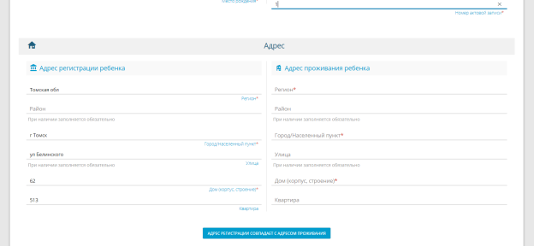
Далее необходимо заполнить форму«Контактная информация».Напротив предпочтительного способа связи необходимо поставить галочку.
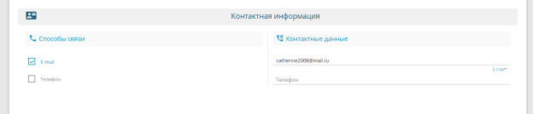
Ниже, в форме «Параметры заявления» в поле «Параметры обучения»выбираем«Любая». При наличии льготной категории, выбираем ее из выпадающего списка в поле «Льготная категория», указав номер и наименование подтверждающего документа. Нажимаем кнопку «Показать школы по выбранным параметрам».
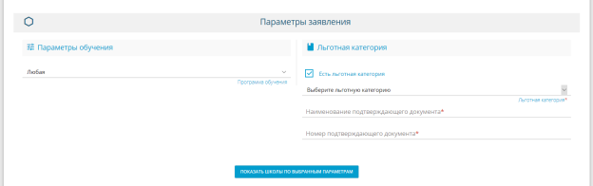

Появится форма«Общеобразовательные организации»– выберите школу и класс из выпадающего списка:
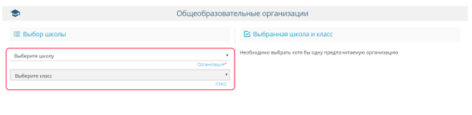
Затем необходимо поставить галочку напротив пункта «Я даю согласие на обработку персональных данных», после чего введите проверочное слово (текст с картинки), для подтверждения проверочного слова и нажмите зеленую кнопку с галочкой.
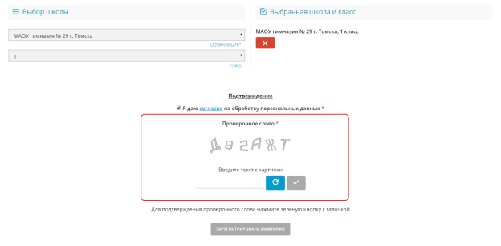
Завершающий этап – нажмите «Зарегистрировать заявление».
После этого вы должны увидеть сообщение об принятии в вашего заявления в обработку в образовательную организацию.
